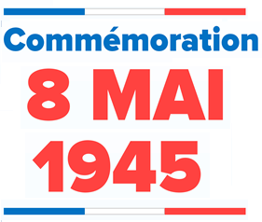

La Municipalité vous invite
à la cérémonie commémorative
du 78ème anniversaire de la victoire du 8 mai 1945
le lundi 8 mai 2023 à 10h devant l’église.

À l’issue de la cérémonie,
le verre de l’amitié sera offert à la salle du Canal.

Patrick BLANDIN,
Maire

